GAMBAR DAN RUPA ALLAH:
Hermeneutik Kejadian 1:26-28 serta Kaitannya dengan
Perlakuan Gereja Terhadap Difabel
di Jemaat Pongrakka
r - —

W-.'P E R P U S T A K A A,N^I
INSTITUT AGAMA KR'STEN NEGERI ’

ia k k tgraja -
ol ' ?O3.3 __
933. W Ol*
SKRIPSI
Diajukan Kepada Fakultas Teologi dan Sosiologi Kristen
Institut Agama Kristen Negeri (IAKN) Toraja
Sebagai Persyaratan Memperoleh Gelar Sarjana Teologi (S.Th)
FILIA AMELIA KASINDA
2020185971
Program Studi Teologi Kristen
FAKULTAS TEOLOGI DAN SOSIOLOGI KRISTEN
INSTITUT AGAMA KRISTEN NEGERI (IAKN) TORAJA
2022
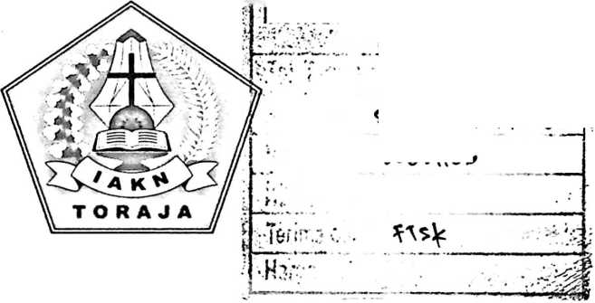

HALAMAN PERSETUJUAN  Judul : Gambar dan Rupa Allah  Subjudul : Hermeneutik Kejadian 1:26-28 serta Kaitannya dengan  Perlakuan Gereja terhadap Difabel di Jemaat Pongrakka  Disusun oleh :  Nama | : Filia Amelia Kasinda
NIRM | : 2020185971
Program Studi | : Teologi Kristen
Fakultas | : Teologi dan Sosiologi Kristen

Setelah dikonsultasikan, dikoreksi, dan diperbaiki berdasarkan arahan
dosen pembimbing, maka skripsi ini disetujui untuk dipertahankan pada ujian
skripsi yang diselenggarakan oleh Fakultas Teologi dan Sosiologi Kristen,
Institut Agama Kristen Negeri (IAKN) Toraja.
Tana Toraja, 16 September 2022
Dosen Pembimbing
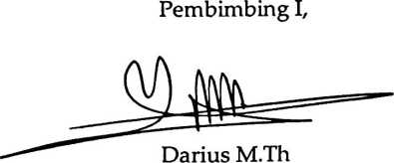
NIP. 198811292019031014
Pembimbing n,
Ascteria Paya Rombe, M.Th
NIDN. 2222019601
ii

HALAMAN PENGESAHAN  Judul  Sub Judul | : Gambar dan Rupa Allah  : Hermeneutik Kejadian 1:26-28 serta Kaitannya dengan  Perlakuan Gereja terhadap Difabel di Jemaat Pongrakka

Disusun oleh
Nama
NIRM
Program Studi
Fakultas
: Filia Amelia Kasinda
: 2020185971
: Teologi Kristen
: Teologi dan Sosiologi Kristen
Dibimbing oleh :
L Darius, M.Th
U. Ascteria Paya Rombe, M.Th
Telah dipertahankan di depan dewan penguji pada ujian sarjana (S-l)
Institut Agama Kristen Negeri (LAKN) Toraja tanggal 21 Juni 2022 dan
diyudisium tanggal 16 September 2022.
Dewan Penguji
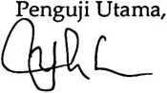
Dr. Yohanis Luni, M.Th
NIDN. 2003037504
Penguji Pendamping,
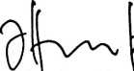
Piter Randan Bua, S.KM., M.Si
NIDN. 222505259201
Panitia Ujian Skripsi
Ketua,
Deflit l/ujerslaimLilo, M.Th
NIP.198510272020121005
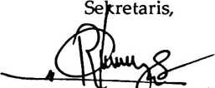
Resky Purnama§ari Wasaruddin, M.Si
NIP. 199308012020122022
Mengetahui
Dekan
iii
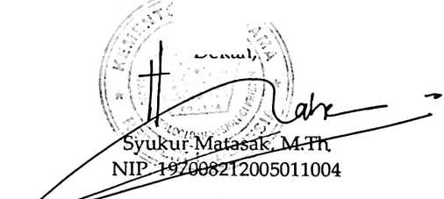
SURAT PERNYATAAN KEASLIAN SKRIPSI  Saya yang bertanda tangan di bawah ini :  Nama | : Filia Amelia Kasinda
NIRM | :2020185971
Fakultas | : Teologi dan Sosiologi Kristen
Program Studi | : Teologi Kristen
Judul Skripsi | : Gambar dan Rupa Allah: Hermeneutik  Kejadian 1:26-28 serta Kaitannya dengan  Perlakuan Gereja terhadap Difabel di Jemaat  Pongrakka

Menyatakan dengan sebenarnya bahwa skripsi tersebut adalah merupakan
hasil karya sendiri, kecuali kutipan-kutipan yang dengan jelas disebutkan sumber
rujukannya. Apabila dikemudian hari terbukti atau dapat dibuktikan bahwa skripsi
ini merupakan hasil saduran atau jiplakan dari karya orang lain, maka pihak
kampus IAKN Toraja melalui rektor, berhak untuk mencabut gelar dan ijazah yang
telah diberikan kepada saya.
Tana Toraja, 16 September 2022
Yang Membuat Pernyataan
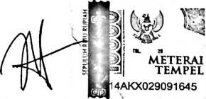
Filia Amelia Kasinda
NIRM. 2020185971
iv
SURAT PERNYATAAN PERSETUJUAN PUBLIKASI KARYA ILMIAH
UNTUK KEPENTINGAN AKADEMIS
Yang bertanda tangan di bawah ini:
Nama : Filia Amelia Kasinda
NIRM : 2020185971
Fakultas/Program Studi : Fakultas Teologi dan Sosiologi Kristen
Dengan ini menyetujui untuk memberikan ijin kepada pihak IAKN Toraja
yaitu Hak Bebas Royalti Non-Eksklusif (Non-excluswe Royalti-Free Right) atas
karya ilmiah skripsi yang berjudul:
Gambar dan Rupa Allah: Hermeneutik Kejadian 1:26-28 serta Kaitannya
dengan Perlakuan Gereja terhadap Difabel di Jemaat Pongrakka.
Dengan ini pihak IAKN Toraja berhak menyimpan, mengelolanya dalam
pangkalan data (database), mendistribusikannya dan menampilkan atau
mempublikasikan sebagian dari skripsi ini (Bab 1 dan Bab 5) pada repository
Perguruan Tinggi untuk kepentingan akademis dengan tetap mencantumkan nama
sebagai penulis skripsi ini.
Demikian pernyataan ini saya buat dengan sebenarnya.
Tana Toraja, 16 September 2022
Yang Membuat Pernyataan
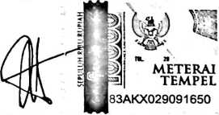
Filia Amelia Kasinda
NIRM. 2020185971

Halaman Persembahan
Karya ini saya persembahkan kepada Tuhan Yesus Kristus Sang pemilik kehidupan,
kedua orang tua yang penulis banggakan sebagai tanda bakti, hormat dan rasa
terima kasih atas segala cinta kasih dan motivasi. Tidak lupa penulis persembahkan
karya ini kepada seluruh difabel di dunia.
Semua manusia adalah berharga.
Tuhan dimuliakan.
vii

Halaman Motto
Semua orang dapat bercerita tentang Tuhan baik melalui kelebihan maupun
keterbatasan. Semua manusia berharga karena Allah membuatnya berharga.
We are Imago Dei
viii

ABSTRAK
Cara manusia memperlakukan sesamanya salah satunya berasal dari
cara pandang manusia tersebut. Demikian pula dengan perlakuan terhadap
para difabel, khususnya di Gereja. Gereja yang telah memahami esensi
penciptaan manusia secara Alkitabiah bahwa manusia diciptakan menurut
gambar dan rupa Allah akan mengimplikasikannya di dalam kehidupan
berjemaat termasuk cara mereka memperlakukan para difabel. Oleh sebab
itu, dalam penelitian ini peneliti akan mendeskripsikan makna gambar dan
rupa Allah berdasarkan Kejadian 1:26-28 serta kaitannya dengan perlakuan
Gereja terhadap difabel di Jemaat Pongrakka.
Metode penelitian yang digunakan adalah Penelitian Kualitatif yaitu
pendekatan Hermeneutik dengan penafsiran Historikal Gramatikal dan
metode penelitian lapangan. Data yang terkumpul didapatkan melalui
wawancara, dan observasi kepada pendeta, koordinator kelompok, bidang
pelayanan dan bidang diakonia gereja serta keluarga dari difabel.
Gambar dan rupa Allah dipahami sebagai manusia yang
mencerminkan Allah; manusia sebagai representasi kehadiran Allah di bumi;
berwujud dalam relasi manusia dengan Allah dan manusia dengan
sesamanya serta manusia sebagai mandataris Allah. Hal inilah yang
terwujud dalam perlakuan anggota jemaat sehingga mampu
memperlakukan difabel sebagai gambar dan rupa Allah serta selayaknya
manusia. Hal ini diwujudkan dalam program diakonia berupa pemberian
bingkisan kasih.
Kata Kunci: Kejadian 1:26-28, Gambar dan Rupa Allah, difabel, Perlakuan
Gereja.
ix

ABSTRACT
One of the ways humans treat their neighbors comes from the way humans
look at them. So it is with the treatment ofpeople with disabilities, especially in the
Church. A Church that has understood the essence of man's biblical creation that
man was created in the image and likeness of God will imply it in the same life
including the way they treat people with disabilities. Therefore, in this study,
researchers will describe the meaning of God's image and appearance based on
Genesis 1:26-28 and its relation to the Church's treatment of disabilities in the
Pongrakka Church.
The research method used is Qualitative Research, which is a Hermeneutic
approach with Grammatical Historical interpretation and field research methods. The
collected data was obtained through interviews, and observations to pastors, group
coordinators, ministry and the diakonia field ofthe church and families ofpeople with
disabilities.
The image and likeness of God is understood as a human being who reflects
God; man as a representation of God’s presence on earth; manifest in man’s
relationship with God and man with his fellow man and man as God’s mandatary.
This is manifested in the treatment of members of the congregation so that they are
able to treat the disabled as the image and like God and like a human being. This is
manifested in the diakonia program in theform of giving gifts oflove.
Keywords: Genesis 1:26-28, The Image and Likeness of God, disability, Church
Treatment.
x

